Fiche de révision : Les espaces de faible densité et leurs atouts en France

* **La définition :**
* Les espaces ayant une **densité inférieure à 30 habitants au km²** /la densité moyenne en France est de 118 h/km².
* Seulement **6,5 %** de la **population** française y habite, mais ces espaces occupent **42 %** du **territoire** métropolitain français.
* 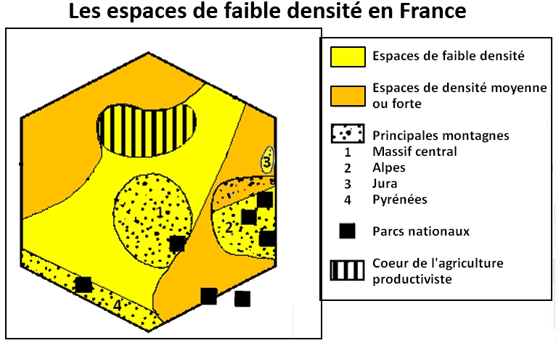**Où sont-ils en France ? Des espaces variés**
* **La diagonale du vide** des Ardennes aux Pyrénées.
* **La Guyane française** (forêt dense équatoriale) et la Forêt des Landes dans le sud-ouest.
* **La plupart des régions montagneuses :** Massif central, Pyrénées, Jura, Alpes du Sud, la Corse intérieure.
* **Certains espaces agricoles**: agriculture très mécanisée ou agriculture extensive en difficulté (déprise agricole et friche agricole).
* **Les handicaps et contraintes :**

Ces espaces **variés** ont des **contraintes** et des **handicaps** **variables** :

* Manque **d’activité économique et d’emplois**.
* **Enclavement** : espaces isolés et mal connectés au reste du territoire : manque d’infrastructures de transport, éloignement des métropoles, routes sinueuses des montagnes…
* **Déclin démographique**: baisse de la population, départ des jeunes et vieillissement de la population.
* **Désertification, désert médical, manque de commerces et de services**…
* **Mais, des espaces qui ont aussi des atouts et évoluent :**
* Un **patrimoine naturel protégé** dans les parcs nationaux.
* Un **patrimoine naturel**: beauté des paysages.
* Un **patrimoine naturel**, un **isolement et une tranquillité** qui **attirent des citadins** à la recherche d’un **cadre vie naturel** et de meilleures conditions de vie loin de **l’agitation des villes** :
  + **Touristes** : tourisme vert, loisirs (ski, randonnées, promenades…), résidences secondaires moins chères.
  + **Néoruraux** :
    - **Retraités** (retour au pays à la retraite).
    - **Jeunes familles aux revenus modestes** à la recherche de **meilleures conditions de vie** qu’en ville : prix de l’immobilier moins onéreux qu’en ville, vie plus tranquille qu’en ville.
* Mise en place de **politiques par les collectivité territoriales et l’État** pour revitaliser ces espaces en promouvant les atouts de ces espaces.
  + Aide à **l’installation d’entreprises** pour créer des emplois dans les **Zone de revitalisation rurale** (ZRR).
  + **Mise en valeur du patrimoine naturel** (parcs régionaux et nationaux) et **culturel** pour développer le **tourisme**.
  + Développement du **numérique** pour faciliter l’installation de personnes pour s’affranchir de l’isolement (manque d’infrastructures de transport). Exemple : télétravail.

**Contraintes naturelles :** ensemble des éléments naturels qui font obstacle à l’installation des hommes dans un lieu.

**Désertification :** abandon d’un espace par ses habitants.

**Enclavement :** isolement d’un territoire d’accès difficile.

**Néorural :** habitant des villes ayant décidé de s’installer en zone rurale.

**Tourisme vert :** forme de tourisme plus centrée sur la découverte de la nature (campagne, montagne…).

**Zone de revitalisation rurale** (ZRR) : territoire rural qui rencontre des difficultés économiques. Les entreprises qui y sont implantées peuvent bénéficier d’avantages fiscaux (impôts), notamment lors de leur création.